运动员信息
姓名：王敬文 性别：男
籍贯：山东省 人员类型分类：参赛运动员
政治面貌：共青团员
民族：汉族
注册单位：山东省
负责教练：李信
运动项目：三人篮球
出生日期：2006年8月3日
证件照：
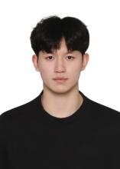

全身像：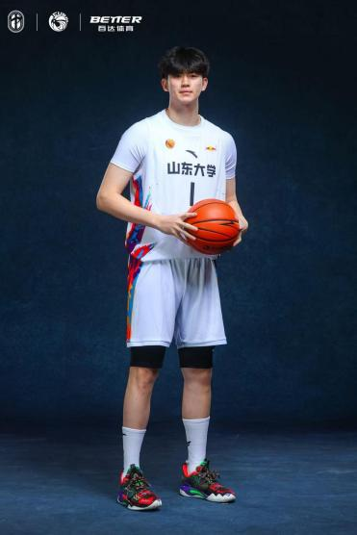
毕业院校：青岛六十七中
身份证号：370284200608031031
文化程度：高中
出生地点： 山东省青岛市
手机号码：18254250781
身高：200（cm） 体重：105（kg）
邮政编码：250100 护照：无
鞋号：46 衣服号码：5XL

报名参赛项目
（至少填写第一行，若有兼项请逐行填写；以最好成绩为准）
项目选项：三人篮球
目标成绩：第一名（例：第一名）
本周期最好成绩的赛事名称：2026全国三人篮球冠军赛
成绩：第一名
名次：第一名

参加过的亚运会
(若有请逐行填写，若无请在第一行亚运会中选择‘无’）
亚运会： 无
第19届:2022年，杭州亚运会无
第18届:2018年，雅加达亚运会
第17届:2014年，仁川亚运会
第16届:2010年，广州亚运会
第15届:2006年，多哈亚运会
第14届:2002年，釜山亚运会
第13届:1998年，曼谷亚运会
第12届:1994年，广岛亚运会
第11届:1990年，北京亚运会
参赛项目：
成绩：（例：第一名）
参加过的奥运会
(若有请逐行填写，若无请在第一行奥运会中选择‘无’）
奥运会：无
第32届 2021日本·东京
第31届2016巴西·里约热内卢
第30届 2012英国·伦敦
第29届2008中国·北京
第28届2004希腊·雅典
第27届2000澳大利亚·悉尼
第26届1996美国·亚特兰大
第25届1992西班牙·巴塞罗那
第24届1988韩国·汉城(现称首尔)
第23届1984美国·洛杉矶
参赛项目：
成绩：

主要竞争对手
姓名：
国籍：
比赛项目：
最好成绩：

